L'interdiction totale de pesticides tueurs d'abeilles dans les 28 pays de l'UE.
Histoire de la campagne menée par AVAAZ¹, entre autres groupes et associations².

¹ Avaaz est un réseau citoyen international de 46 millions de membres qui mène des campagnes visant à ce que les opinions et les valeurs des peuples pèsent sur les décisions mondiales. ("Avaaz" signifie "voix" dans de nombreuses langues).
² le Pesticide Action Network (PAN), Greenpeace, les Amis de la Terre, SumOfUs, Pollinis…
Ce combat a duré 7 ans […] Au cours des derniers jours, des centaines d'articles nous ont mentionnés et des médias ont qualifié Avaaz de “catalyseur” du résultat.
Et ce résultat est vraiment ÉNORME. Ce n'est pas juste un tournant dans la lutte mondiale pour sauver les abeilles -- il s'agit de l'interdiction des insecticides les plus utilisés au monde, ce qui met les industriels au défi de developper un nouveau modèle, celui d'une agriculture non-toxique !

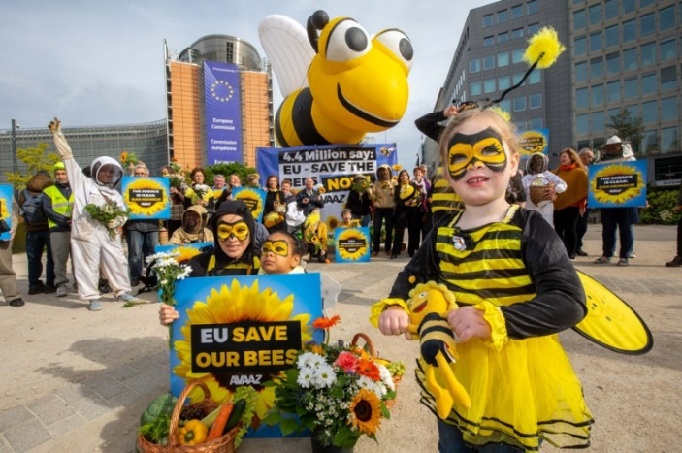
Nous avons affronté les plus grandes compagnies agrochimiques du monde et fait feu de tout bois : une pétition de 5 millions de signatures, un financement participatif pour des scientifiques... nous sommes même allés jusqu'à contacter un ministre sur le tarmac de l'aéroport !
Voilà l'histoire incroyable de notre campagne. Jetez un coup d'oeil et transposons cette victoire au reste du monde.
Nous avons lancé la plus grande pétition de l'Histoire pour les abeilles
Plus de 5 millions de signatures que nous avons remises avec Bernice, notre abeille gonflable. Du haut de ses cinq mètres, notre mascotte a voyagé dans le monde entier lors des grands moments politiques, tapant à chaque fois dans l'oeil des médias !
Nous avons fait déferler nos messages dans les principaux ministères
... pendant sept ans ! Au cours des dernières semaines, la pression a été si forte que les ministres allemand et suédois nous ont directement répondu sur les réseaux sociaux. À Chypre, le ministre a répondu lui-même à Nicolas, un membre d'Avaaz.
Nous avons submergé la consultation officielle de l'UE
Cette consultation discrète n'avait reçu que peu de réponses. Puis les membres d'Avaaz ont débarqué et le compteur est passé d'à peine 9000 à 66 000 contributions en quatre jours! Un jour, nous avons même saturé le système et la Commission nous a écri t: "Merci beaucoup pour vos efforts et votre engagement sur ce sujet!"
Nous avons financé et soumis aux décisionnaires de nouvelles études scientifiques
Pour contrer la noria d'études financées par les entreprises de l'industrie chimique, près de 150 000 membres d'Avaaz du monde entier ont donné plus de 2,5 millions d'euros (!) pour financer les campagnes et la recherche sur les abeilles ! Ensemble, nous avons soutenu des études indépendantes cruciales menées par d'éminents scientifiques puis les avons portées à l'attention des principaux protagonistes avant le vote. Au final, l'EFSA, l'Autorité de sécurité alimentaire de l'UE, s'est elle-même prononcée en faveur d'une interdiction.
Dave Goulson, professeur de biologie à l'université de Sussex, a déclaré : "Le vote de vendredi est une fantastique victoire pour la science et l'environnement ; les membres d'Avaaz peuvent être fiers du rôle qu'ils ont joué."
Nous avons fait entendre la voix des agriculteurs favorables à l'interdiction
Un des arguments avancés pour retarder le vote clamait que les agriculteurs n'avaient pas d'alternatives à ces produits chimiques et étaient contre leur interdiction. L'équipe d'Avaaz a alors rassemblé des agriculteurs conventionnels et bios favorables à l'interdiction dans une lettre ouverte qui démontait ce mythe et l'a publiée partout en Europe - de La Libre Belgique à Marianne en France, en passant par le Dagens Nyheter en Suède. Le plus grand syndicat d'agriculteurs d'Italie l'a même signée !
Alison Waugh, agricultrice en Écosse, a déclaré : "L'avenir de ma carrière dépend de la survie de ce secteur et en fin de compte des abeilles et de leur survie. Ce que vous avez accompli est extraordinaire!"
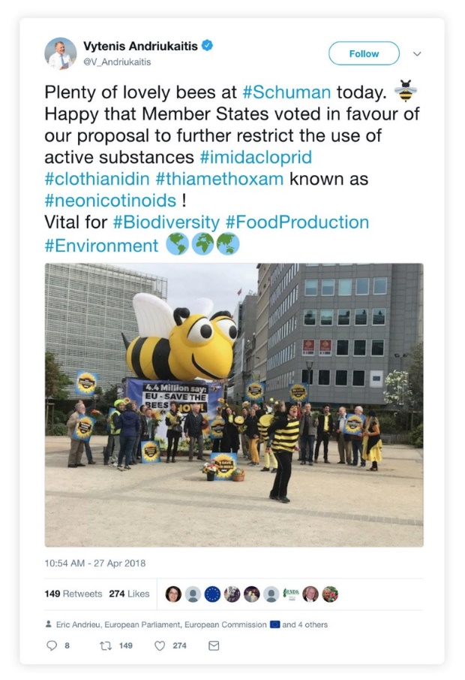
Nous avons travaillé en étroite collaboration avec la Commission européenne
Une des clés de la victoire reposait sur la ténacité des décideurs. Lorsque des rumeurs se mirent à faire état de pressions de l'industrie du sucre pour tempérer l'interdiction, nous avons rappelé au Président de la Commission européenne Jean-Claude Juncker sa promesse d'être "l'homme des abeilles", remis notre campagne directement auprès de son cabinet et saturé un site internet bruxellois d'annonces publicitaires favorables à l'interdiction. Lors de l'annonce des résultats du vote, le Commissaire européen à la santé en personne a rédigé un message sur Twitter pour se réjouir avec les membres d'Avaaz!!
"Tout plein d'abeilles sur le rond-point Schuman aujourd'hui. Très heureux que les États membres aient voté en faveur de notre proposition pour étendre les restrictions d'utilisation des substances actives imidaclopride, clothianidine, thiaméthoxame, connues sous le nom de néonicotinoïdes! Vital pour la biodiversité, l'avenir de notre alimentation et l'environnement."

Pays après pays, les membres d'Avaaz ont fait monter la pression

France
La campagne a commencé en 2011, lorsqu'un million de membres d'Avaaz a appelé la France à ouvrir la voie avec une interdiction nationale. Gouvernement après gouvernement, nous avons appelé la France à jouer un rôle pionnier jusqu'à ce qu'Avaaz trouve un partenaire et un défenseur des abeilles en la personne du ministre de l'Environnement Nicolas Hulot, qui au cours de cette dernière ligne droite a joué un rôle de premier plan dans le combat européen contre les néonicotinoïdes.
Après le vote de vendredi, Nicolas Hulot a déclaré: "C'est une bonne nouvelle pour les abeilles, mais aussi pour l'humanité. Le paradigme est en train de changer et je veux rendre hommage à la forte mobilisation citoyenne qui a permis cela!"

Allemagne
Autre front de la bataille: mettre l'Allemagne de notre côté. Année après année, les membres d'Avaaz ont fait entendre leur appel pour une interdiction auprès de trois ministres de l'Agriculture successifs! Le ministère a même été obligé de créer une adresse email spéciale pour nous, car nos messages étaient trop nombreux. Au cours de la dernière ligne droite, nous avons mené un sondage d'opinion qui démontrait aux ministres de l'Agriculture et de l'Environnement que les électeurs de leur parti soutenaient une interdiction et ça a marché! L'Allemagne s'est finalement rangée parmi les défenseurs de l'interdiction!

Royaume-Uni
Le Royaume-Uni a bloqué toute avancée pendant des années, un ancien ministre de l'Environnement allant même jusqu'à qualifier les messages d'Avaaz de "cyber-attaque". Mais l'année dernière, après qu'Avaaz et ses partenaires aient encore amplifié la campagne dans le pays, le Royaume-Uni est devenu un défenseur des abeilles! On raconte même qu'aucun autre sujet n'a généré autant de correspondence des citoyens auprès des députés !
Une fois les trois plus grands pays européens de notre côté, de plus petits pays tels que l'Irlande, le Luxembourg, l'Autriche et la Slovénie se sont ralliés. Mais cela ne suffisait toujours pas...

Pour remporter une majorité qualifiée, nous avions besoin de l'Italie et de l'Espagne

Au cours des dernières semaines, nous avons tout donné dans ces deux pays :
- Nous avons mené des sondages d'opinion montrant que 87% d'Espagnols et 78% d'Italiens souhaitaient une interdiction ;
- Nous avons publié des annonces dans de grands quotidiens tels qu'El Mundo et Il Sole 24 Ore ;
- Nous avons envoyé un feu nourri de messages personnels aux ministres responsables sur Facebook et Twitter, et fait entendre l'opinion des agriculteurs et des scientifiques ;
- Jour après jour, nous avons parlé avec les responsables politiques, jusqu'au matin même du vote. Pour la petite histoire, c'est un membre de l'équipe d'Avaaz qui a annoncé à un responsable gouvernemental à Madrid que l'Espagne avait voté "oui" - nous étions tellement à la pointe du dossier que nous l'avons informé du vote de son propre gouvernement !
Le député espagnol Juan López de Uralde (Unidos Podemos/EQUO) a déclaré : "Rien de tout cela n'aurait pu se produire sans la mobilisation de millions de personnes qui ont fait pression sur leurs gouvernements."
Mais nous ne nous sommes pas arrêtés en si bon chemin ! Nous avons porté le fer aux Pays-Bas, en Grèce, en Pologne et dans d'autres pays plus petits...

Pays-Bas
Quelques semaines avant le vote, trois membres d'Avaaz aux Pays-Bas ont lancé leur propre campagne nationale pour sauver les abeilles qui est devenue rapidement virale, et s'est retrouvée soutenue par 10 des plus grands scientifiques du pays, deux anciens ministres et même une princesse! Nous avons mené un sondage d'opinion montrant que près de 80% des électeurs néerlandais étaient en faveur d'une interdiction -- et remis la campagne directement auprès de la ministre de l'Agriculture. La ministre a même pris une de nos pancartes pour "l'accrocher dans le couloir" ! Deux jours avant le vote, les Pays-Bas se prononçaient en faveur d'une interdiction !

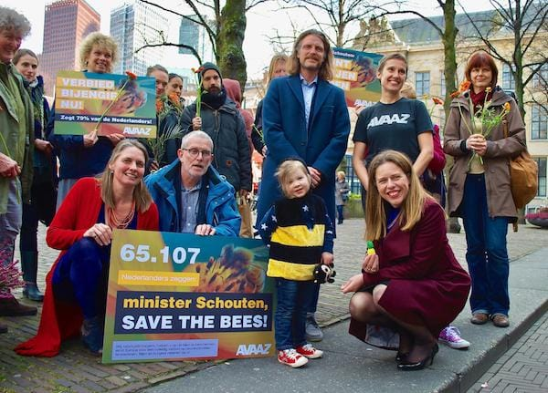
Grèce
En Grèce, nous avons envoyé notre énorme pétition au ministre de l'Agriculture, accompagnée d'un pot de miel biologique fabriqué dans son village de naissance et des milliers de membres d'Avaaz l'ont directement contacté par email et sur Twitter. Quelques jours avant le vote, nous avons fait la une d'un quotidien pro-gouvernement populaire et appelé tous nos contacts, y compris le vice-ministre, pour parler directement au ministre. Nous l'avons finalement eu au bout du fil, quelques heures avant le vote, alors qu'il descendait de l'avion. Lorsqu'il a appris que l'interdiction dépendait de la Grèce, il s'est immédiatement engagé à voter pour !
"Les préoccupations de l'opinion publique à propos de l'impact [des pesticides] sur les populations d'abeilles en Grèce et en Europe ont été trop fortes et s'expriment depuis trop longtemps pour que nous les ignorions."
- Vangelis Apostolou, ministre grec de l'Agriculture et de l'Alimentation :
"Une pétition du mouvement international Avaaz, signée par près de 5 millions de personnes pour interdire les pesticides tueurs d'abeilles, a joué le rôle de catalyseur pour cette décision."
- Efsyn, quotidien grec :
Quelques minutes avant le vote, nous savions que nous avions 13 pays de notre côté, mais n'étions pas encore sûrs de la victoire. Lorsque nous avons entendu que presque tous les pays que nous avions ciblés avaient voté en faveur d'une interdiction, les membres d'Avaaz sont descendus en masse dans les rues de Bruxelles pour fêter ça.
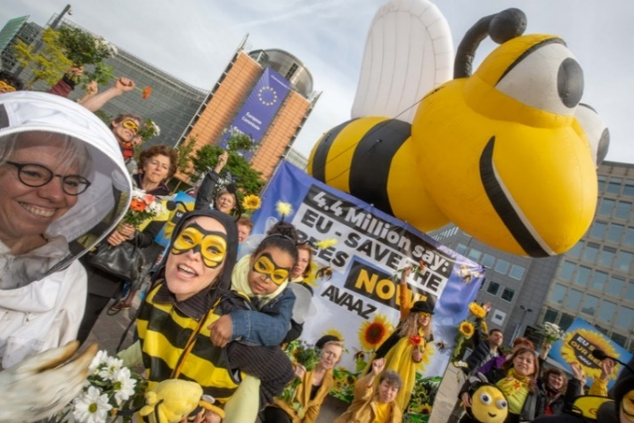
Remporter cette victoire aura mobilisé toutes nos forces pendant des années. Des partenaires tels que le Pesticide Action Network (PAN), Greenpeace, les Amis de la Terre et SumOfUs ont mené campagne sans relâche aux côtés de notre mouvement et nous avons travaillé main dans la main avec des scientifiques, des apiculteurs, des responsables politiques et des personnalités formidables.
Aujourd'hui, nous pouvons fêter cette histoire ensemble. Cette interdiction est très certainement un virage notable pour le passage d'une agriculture intensive reposant sur l'utilisation des pesticides vers un nouveau modèle d'agro-écologie diablement prometteur, où la production alimentaire peut se faire en harmonie avec la nature, et non contre elle.
Mais nous ne pouvons pas nous reposer sur nos lauriers -- nous devons transposer cette victoire aux États-Unis et au Canada, qui envisagent des interdictions similaires cette année. Nous devons aussi rester vigilants en Europe - Bayer et Syngenta ont saisi la Cour européenne de Justice ! Nous devons continuer à nous battre dans le monde entier si nous voulons protéger nos terres de la désertification et notre précieuse biodiversité de l'effondrement.
Notre mouvement a été conçu pour ce genre de combats... et cette campagne extraordinaire montre bien que si nous sommes assez nombreux à donner de la voix et que nous sommes avisés, nous POUVONS amener nos gouvernements à protéger le bien commun. Alors merci, merci, merci de tout coeur et ne manquez pas notre prochaine alerte pour le prochain combat !
Avec beaucoup de joie et d'enthousiasme,
Alice, Antonia, Emma, Ricken, Lisa, Iain, Nell, Pascal, Nick, Camille, Francesco, Daniel, Rene, Luis, Oscar, Spyro, Julie, Marie, Olivia, Joseph, Nick, Mia et toute l'équipe d'Avaaz
L'histoire des abeilles et le rôle d'Avaaz ont été couverts par des milliers d'articles. En voici une petite sélection :
L'Union européenne bannit trois pesticides pour sauver les abeilles (Paris Match)
http://www.parismatch.com/Actu/Environnement/L-Union-europeenne-bannit-trois-pesticides-pour-sauver-les-abeilles-1505900
L'UE bannit des pesticides néonicotinoïdes pour sauver les abeilles (Capital)
https://www.capital.fr/entreprises-marches/lue-bannit-des-neonicotinoides-pour-sauver-les-abeilles-1285457
L'UE interdit trois pesticides jugés dangereux pour les abeilles (RTBF)
https://www.rtbf.be/info/societe/detail_l-ue-decide-d-interdire-trois-neonicotinoides-juges-dangereux-pour-les-abeilles?id=9903655
L'UE vote pour interdire les pesticides dangereux pour les abeilles (The Independent, en anglais)
https://www.independent.co.uk/environment/bee-harming-pesticides-eu-ban-vote-environmental-threat-harm-latest-news-a8324981.html
L'UE interdit totalement les pesticides causant des dommages aux abeilles (New York Times, en anglais)
https://www.nytimes.com/aponline/2018/04/27/world/europe/ap-eu-europe-bees-.html

